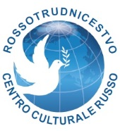
Centro Russo di Scienza e Cultura a Roma
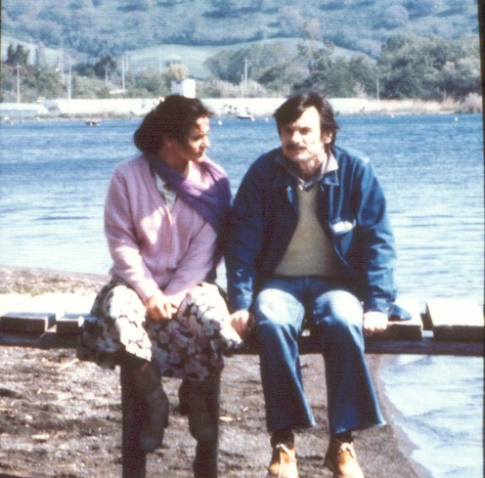
TRITTICO
TARKOSKVIANO
di Donatella Baglivo

Il Centro Russo di Scienza e Cultura a Roma con sede a Palazzo Pasolini Dall’Onda ospiterà durante le giornate della Festa del Cinema di Roma, l’evento culturale TRITTICO TARKOSKVIANO una retrospettiva ed una mostra curata da Paola Pisanelli Nero per ricordare uno dei più grandi maestri dell’arte cinematografica

Andrej Tarkoskvij

La trilogia dedicata al grande regista, scritta, diretta e montata dalla regista Donatella Baglivo non solo rappresenta un unicum cinematografico, ma rivela anche la storia di una lunga collaborazione culturale ed artistica, che ha interessato due culture, quella italiana e quella russa. L’incontro artistico, tra il regista russo e la giovane Donatella Baglivo, già regista e montatrice in RAI e che viaggiava tra l’Italia e gli Stati Uniti per il cinema hollywoodiano, è iniziato intorno agli anni ’80 ed è durato fino alla prematura scomparsa del grande maestro.
Questa retrospettiva non è solo l’occasione per osservare il regista in “azione” durante il processo creativo sul set del film “Andrey Tarkovsky in Nostalghia" (1984), ma è anche un momento per riascoltare il suo pensiero, così vivo ed attuale, come nella sua “lezione romana” durante la visita al Centro Palatino in “Il cinema è un mosaico fatto di tempo" (1982).
La proiezione "Un poeta nel cinema" (1983) inaugura questo evento; nel docufilm, acclamato al 37° Festival di Cannes nel 1984, Andrej Tarkovskij narra se stesso, risponde alle domande della voce pacata e fuori campo di Donatella Baglivo, parla della sua infanzia, la sua vita personale, di suo padre Arsneij Tarkovskij, uno dei più grandi poeti russi e qui dipinge la sua poetica definizione del cinema d’autore. La Baglivo lo ricorda e documenta il debuttante Tarkovsky quando con la sua opera prima “L’infanzia di Ivan” (1962) vinceva il Leone D’Oro alla Mostra d’Arte Cinematografica alla Biennale di Venezia, premio dato per la prima volta ad un film sovietico.

La mostra che accompagna la trilogia propone delle istantanee sul set di alcuni dei suoi film, i suoi magistrali provini per Nostalghia, Tarkovskij fuori dal set, nei suoi momenti di riflessione in solitudine, le riunioni di produzione con Donatella Baglivo, gli attimi di svago fuori, i sopralluoghi tra la natura, che amava, nei boschi di San Biagio e poi gli incontri con altri grandi del cinema, le partecipazioni ai festival. Primi piani del volto dell’uomo, prima che del regista, le sue gestualità, mani e sguardi attraversanti di una personalità profonda e complessa. E poi alcuni suoi oggetti esposti qui per la prima volta: strumenti di scena, manufatti antichi comperati nei mercatini, alberi svedesi usati sul set del film Sacrificio, alcune sedie da lui disegnate. Pochi oggetti, ma che raccontano tanto della sua poetica creatività oltre il set cinematografico. Tutto preziosamente conservato nell’Archivio Baglivo e selezionato dalla curatrice per questa esposizione da cui trapela non solo il pensiero del grande artista, del poeta, del fotografo, ma anche la vicenda umana dell’esule, i sentimenti di un uomo fuori dal comune che ha lasciato un mondo che prima non c’era.

PROGRAMMA
Venerdì 16 Ottobre ore 18.00
Proiezione Inaugurale
RISERVATA SOLO AGLI INVITATI
“Un Poeta nel Cinema” con Andrej Tarkovskij

SINOSSI
Passeggiando lungo un fiume in un bosco – un set tipico di Tarkovsky – il regista russo risponde alle domande fuori campo di Donatella Baglivo. "Cos’è l’amore?". "Una catastrofe". Cos’è la morte?". "Non esiste". Cos’è l’arte?". "Un modo per crescere spiritualmente". Andrey Tarkovsky si rivela come se parlasse in uno specchio. Acclamato al Festival di Cannes del 1984 ed apprezzato in molti altri eventi cinematografici in tutto il mondo, questo studio sul grande regista sovietico è una "guida" per penetrare negli argomenti a lui più cari. Nel ritratto che ne fa Donatella Baglivo, egli racconta la sua vita, la sua carriera e le sue idee, dandoci una maggiore comprensione dei suoi film più famosi, che trattano temi molto personali: la fanciullezza, le relazioni familiari, la Seconda Guerra Mondiale, il periodo in cui era un semplice lavoratore in Siberia, i suoi studi d’arte e di musica… Anche attraverso numerosi spezzoni dei suoi film, che arricchiscono notevolmente la sua poetica, questo lungometraggio rimane il suo unico testamento artistico, morale e spirituale nella storia del cinema.

Scritto, Diretto e Montato da:
DONATELLA BAGLIVO
Organizzatore: FRANCO TERILLI
Fotografia: E. BENTIVOGLIO,
G. MANOZZI,
R. MEDDI, P. ROSATO, R. SALMI
Assistente al Montaggio:
FABIO PLACIDI
Assistente alla Produzione:
FEDERICO BOLDRINI
Tecnici del Suono: A. BAGLIOCCHI,
S. STANGHELLINI,
C. VOLPICELLI
Musiche Scelte da: DONATELLA BAGLIVO
Mixage: BRUNO LONGOBARDO
Traduzioni: MARINA MARTINETTI
Rielaborazione dialoghi:
UMBERTO GRASSI
Voce di Andrey Tarkovsky:
ROMANO MALASPINA
Voce di Erland Josephson:
SERGIO FIORENTINI
Colore: CINECITTÀ,
girato in negativo 16 mm
Durata: 65’
UNA PRODUZIONE CIAK STUDIO COPYRIGHT 1983

Sabato 17 Ottobre ore 16.00

Proiezione
“Il Cinema è un mosaico fatto di tempo” con Andrej Tarkovskij

SINOSSI
Incontro a Roma con il grande regista invitato al Centro Palatino per sottoporsi al “gioco della verità”. Andrey Tarkovsky amplia le sue idee sul cinema, l’unica forma d’arte che – proprio perché operante all’interno del concetto e dimensione di tempo – è in grado di riprodurre l’effettiva consistenza del tempo – l’essenza della realtà – fissandolo e conservandolo per sempre. Il regista denuncia la povertà di pensiero ed estetica della nostra età, critica l’esagerato utilizzo di fattori di distrazione come il colore, e così via. Ci rivela anche chi furono i suoi maestri, "citando" spezzoni da Kurosawa, Buñuel, Antonioni, i cui film lo hanno maggiormente influenzato. L’incontro con il regista sovietico si trasforma in un’affascinante e lunga lezione sul cinema che Tarkovsky ritiene in crisi, perché ha seguito per troppo tempo, a scopo di lucro, i gusti del pubblico. Come sempre con Tarkovsky, la sua "lezione" termina col non essere solo una lezione d’arte, ma anche una lezione di vita.

Scritto, diretto e montato da: DONATELLA BAGLIVO
Organizzatore: FRANCO TERILLI
Operatori: EUGENIO BENTIVOGLIO, ROBERTO MEDDI
Assistente Operatore: MAURIZIO BAGLIVO
Fonico: ARISTIDE BIGLIOCCHI
Montaggio: DONATELLA BAGLIVO
Assistente al Montaggio: FABIO PLACIDI, FAYCAL SENANE
Mixage: BRUNO LONGOBARDO
Colore: CINECITTÀ, girato in negativo 16 mm Durata: 60’
UNA PRODUZIONE CIAK STUDIO, COPYRIGHT 1982

Sabato 17 Ottobre ore 18.00
Proiezione “Andrey Tarkovsky in Nostalghia”

SINOSSI
Un film all’interno di un film, mentre Tarkovsky gira "Nostalghia" in Italia. Lo scopo di Donatella Baglivo non è solo quello di offrire un documento sul particolare modo di lavorare di Tarkovsky, ma anche di ricreare poeticamente l’atmosfera del set, dove le esigenze artistiche del regista si combinano con le personalità degli attori ed il loro relazionarsi con il regista. Tonino Guerra, il famoso sceneggiatore italiano, ci racconta come mai Tarkovsky abbia scelto come set più im-portante Bagno Vignoni in Toscana dopo aver viaggiato per tutta l’Italia. Gli attori Erland Josephson, Oleg Yankovsky, Delia Boccardo, Domiziana Giordano ed altri collaboratori, ci raccontano le loro impressioni mentre vediamo varie scene del film. Baglivo segue per tutte le riprese di Nostalghia il suo maestro insieme alla sua troupe come un fantasma lontano per non disturbarlo. La regista impressiona sulla pellicola tutti i momenti più importanti e significativi di Tarkovsky mentre si muove sul set con i suoi attori e tecnici. Assistendo alla produzione tecnica dietro al risultato artistico, veniamo fatti parte di un ritratto dell’artista e dell’uomo Andrey Tarkovsky. Questo lavoro si presenta oltre come backstage, anche come importante lezione di cinema.

ANDREY TARKOVSKY
TONINO GUERRA
OLEG JANKOVSKY
ERLAND JOSEPHSON
DOMIZIANA GIORDANO
PATRIZIA TERRENO
LAURA DE MARCHI
DELIA BOCCARDO
MILENA VUKOTIC
GIUSEPPE LANCI

Scritto, Diretto e Montato da: DONATELLA BAGLIVO
Organizzatore: FRANCO TERILLI
Fotografia: E. BENTIVOGLIO, G. MANOZZI, R. MEDDI,
P. ROSATO, R. SALMI
Assistente al Montaggio: FABIO PLACIDI
Assistente alla Produzione: FEDERICO BOLDRINI
Tecnici del Suono: A. BAGLIOCCHI, S. STANGHELLINI,
C. VOLPICELLI
Musiche Scelte Da: DONATELLA BAGLIVO
Mixage: BRUNO LONGOBARDO
Traduzioni: MARINA MARTINETTI
Rielaborazione Dialoghi: UMBERTO GRASSI
Voce di Andrey Tarkovsky: ROMANO MALASPINA
Voce di Erland Josephson: SERGIO FIORENTINI
Colore: CINECITTÀ, girato in negativo 16 mm Durata: 98’
UNA PRODUZIONE CIAK STUDIO, COPYRIGHT 1984

Questo evento è stato possibile grazie a:

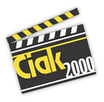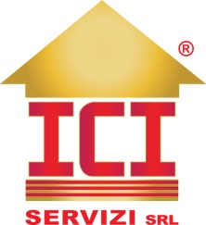

Uno speciale ringraziamento

Francesco Capuano
Federico Rugiu
Gianluca Giordano
Pino Colaiaco

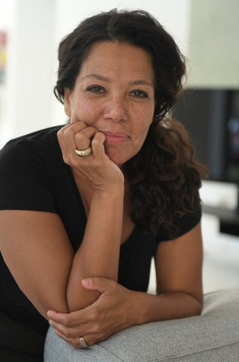
PAOLA PISANELLI NERO
curatrice

architetto italo-panamense, dal 2000 svolge la sua attività professionale nel settore delle arti visive, come curatrice, exhibition designer, consulente Cultural&Communication e Project Management. Collabora nel settore culturale con Ambasciate presso il Quirinale e presso la Santa Sede, con istituti di diplomazia culturale ed organismi internazionali. Promuove progetti di intercambio tra l’Italia e l’estero. Designer per spazi espositivi, centri polifunzionali, gallerie e padiglioni alla Biennale di d’Arte e d’Architettura di Venezia per i paesi dell’America Latina ed europei. E’ corrispondente in Italia per il Corriere di Panama e collabora con altre testate giornalistiche di settore. Ha curato diverse pubblicazioni d’arte e d’architettura.

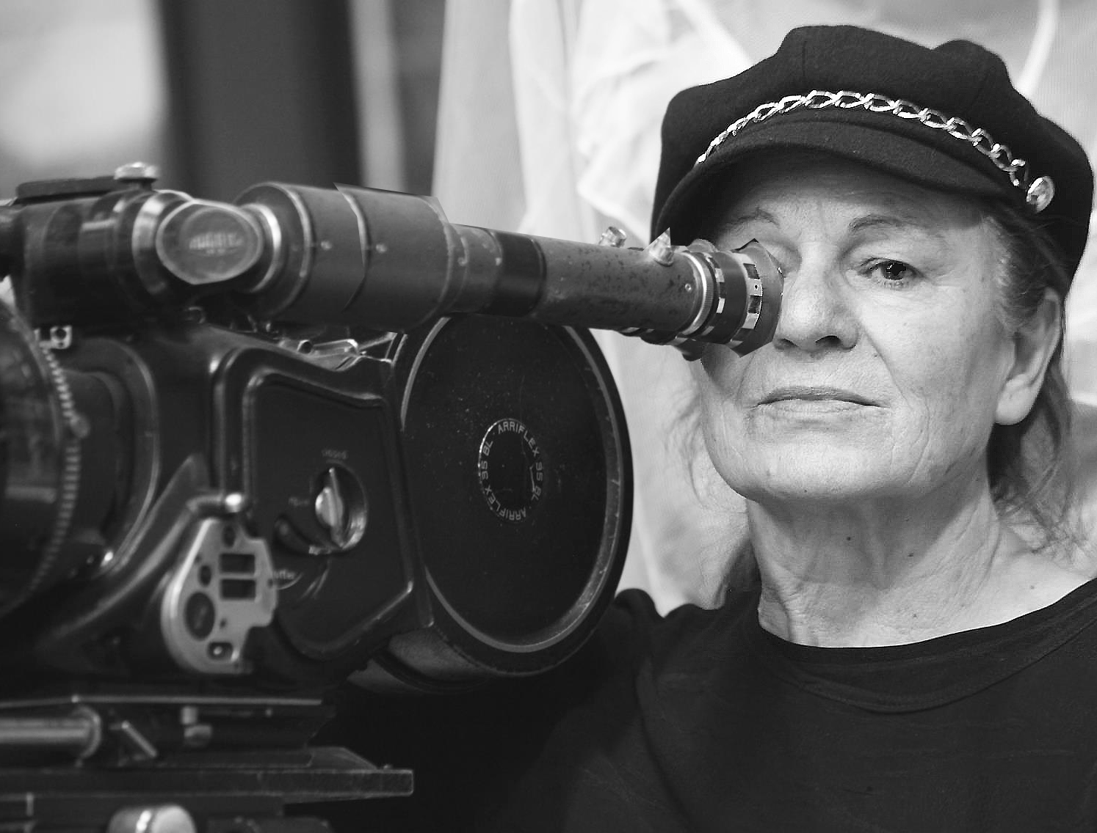

DONATELLA BAGLIVO
Regista, sceneggiatrice, montaggio

Appena tredicenne, vede una moviola e se ne innamora e da quel momento decide che il cinematografo sarà il suo lavoro. A 18 anni firma come montatrice il suo primo lungometraggio, a 19 fonda CIAK STUDIO, diventando una tra le più giovani imprenditrici nella cinematografica italiana. Inizia un’intensa attività di collaborazione con la RAI e con privati. Tra le varie collaborazioni si ricorda nel 1973 il film “La Città del sole”, diretto da Gianni Amelio; nel 1979 il backstage per il regista greco Theodoros Anghelopoulos e nel 1980 un film biografico sul commediografo rumeno Eugène Ionesco. In America realizza 9 cinebiografie sul divismo hollywoodiano. Negli anni ’80 realizza “Trittico Tarkovskiano”. Nella sua attività di documentarista per RAI Storia nel 1987 realizza tredici puntate sull’architettura dei castelli e nel 1999 “Appia Antica - Regina Viarum”; oltre ad altri documentari per la rubrica Mixer.
La sua produzione è oggetto di studio nelle università; nel 1984 presenta la Trilogia su Tarkovsky alla Harvard University di Cambridge (USA).
Ha rappresentato inoltre ufficialmente l’Italia in molti Festival Cinematografici internazionali, come nel 37° Festival di Cannes con il film “Un poeta del cinema”. E’ in teatro nel 1992 con “Dilettanti in TV”, una serie teatrale di 30 puntate. Nel 1995 inizia a produrre la serie di film biografici dal titolo “I Grandi del Cinema Italiano”, patrocinata dalla Presidenza del Consiglio dei Ministri e dall’ANICA, una serie “work in progress” che ad oggi conta circa un centinaio di cinebiografie.
Tra la sua produzione si ricordano i film: “Viaggio in Israele - Tra storia e religioni”, “Angelo Giuseppe Roncalli (2000) , “Emigranti - Storie del ‘900” (2002), il lungometraggio “...e dopo cadde la neve” (2005), “Giulio Andreotti - Il prezzo del potere” (2008), il film “Il coraggio di Madame Jolie”(2010). Gira nel carcere di Regina Coeli “Sognando l'amore, l'amnistia, la libertà, la felicità, la salute” (2010), “Il ragazzo della Fiumara” (2015).
Nel 2015 allestisce nello spazio Alfredo Bini di Montalto di Castro il Museo Andrej Tarkovskij. E’ del 2017 l’opera “Il futuro in una poesia”, girato nella Villa di Luciano Pavarotti a Pesaro.
Nell’anno in corso ha finito di scrivere un’opera editoriale dal titolo “Accadde in moviola” dedicata alla collaborazione con il maestro e regista Andrej Tarkovskij.
Ha ricevuto riconoscimenti e premi internazionali tra cui il titolo di “professore emerito honoris causa”. dall’Accademia Nazionale delle Belle Arti di Lviv – Ucraina.

